Aula 03

Estatística

Exercício Fixação

**Analise as situações a seguir e indique quem compõe a populaçãoe, quando for o caso, a amostra.**

**a)** A Polícia Rodoviária Federal quer divulgar o total de acidentes com vítimas nas rodovias federais no último feriado. Para isso, coleta o númerode chamados atendidos pelas suas guaritas para este tipo de ocorrência.

R.: População: chamados atendidos. Amostra: não tem.

**b)** Uma fábrica de refrigerantes quer medir a variação na quantidade de líquido em suas garrafas de 300 ml. Para isso, coleta uma garrafa de cada caixa produzida em um dia de trabalho.

R.: População: garrafas de 300 ml. Amostra: uma garrafa por caixa produzida no dia escolhido.

**c)** O Estado de Santa Catarina quer saber a eficácia da última campanha de vacinação contra a paralisia. Para isso, realiza uma pesquisa com as mães de crianças que procuram o posto de saúde em determinado período.

R.: População: crianças em idade de vacinação. Amostra: crianças em idade de vacinação que frequentaram o posto de saúde em determinado período.

**Analise as situações a seguir e indique qual é o tipo de amostragem considerado.**

**a)** Astrônomos querem estudar a composição do solo de Marte. Para isso,coletam uma amostra do solo por meio da sonda espacial.

R.: Amostragem por conveniência.

**b)** Professores de um cursinho querem saber quais os cursos que serão mais procurados pelos estudantes de terceiro ano do ensino médio de sua cidade. Para isso, sorteiam algumas escolas, escolhem uma turma de cada uma destas escolas por turno e realizam um questionário com todos os alunos.

R.: Amostragem por grupos.

**c)** Um jornal percebeu uma queda no número de assinantes no último ano. Para verificar a causa, considerou a lista de antigos clientes em ordem alfabética e escolheu aleatoriamente 50 nomes nesta lista, e realizou ligações telefônicas perguntando o motivo da não renovação da assinatura.

R.: Amostragem aleatória simples.

**Analise e indique a que tipo de erro as situações a seguir estãopropensas.**

**a)** Uma montadora de automóveis quer saber quais os itens que não são de série são mais valorizados na hora da compra. Para isso, escolhe os clientes que adquiriram seus automóveis nos meses de maio e junho e realiza via telefone um questionário.

R.: Erro de amostragem, pois naqueles meses pode ter havido menor volume de vendas em relação aos outros, erro de delineamento, pois o comportamento de venda nestes meses pode ser bem diferente em relação aos outros, erro de resposta e erro de falta de resposta.

**b)** A mesma montadora quer saber o nível de satisfação dos clientes com o pós-venda de suas lojas. Para isso, seleciona clientes que vêm às concessionárias para a revisão do veículo durante um ano e aplica um questionário.

R.: Erro de resposta e erro de falta de resposta.

**c)** Um laboratório quer testar uma nova vacina em animais. Para isso, considera uma amostra de 16 ratos doentes, aplica a vacina contendo o medicamento em metade deles, aplica uma solução de soro fisiológico na outra metade e observa a evolução da doença.

R.: Erro de resposta, porque alguns ratos podem não reagir ao medicamento, por causa de outro fator.

**Um banco instalou um caixa eletrônico em um posto de combustível eestá observando o número de usuários que vem utilizando o serviço. Diariamente, o número de clientes que utilizou o serviço nos últimos 32 dias foi?**

15 17 16 15 17 14 17 16 16 17 1518 14 17 15 14 15 14 15 16 17 18 18 17 15 16 14 18 18 16 15 14.

1. Organize uma tabela de frequência (utilize 4 casas decimais)
2. Qual a porcentagem das observações abaixo de 16 dias?

a)

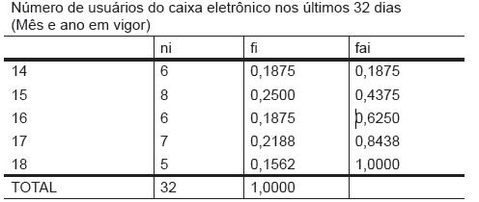

b)62,5%

(MAGALHÃES, 2010) O valor médio de comercialização da saca de milho de 60 quilosna BM&F é apresentado a seguir, em reais, para os últimos 40 meses.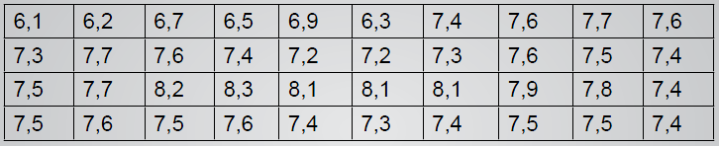

Organize os dados em faixas de tamanho 0,4 a partir de 6, utilizando quatro casasdecimais após a vírgula.

